AKTIVNOST: GLAS M.

OPIS AKTIVNOSTI:

- POGLEDAJ SLIKE I IMENUJ ŽIVOTINJE.

- RIJEČI ISPOD SLIKA PREPIŠI U SVOJU BILJEŽNICU.

- ZAOKRUŽI ILI POKAŽI PRSTOM SLOVO M . GDJE GA VIDIŠ?

- NACRTAJ JEDNU OD ŽIVOTINJA KOJA TI SE NAJVIŠE SVIĐA. OBOJI CRTEŽ.

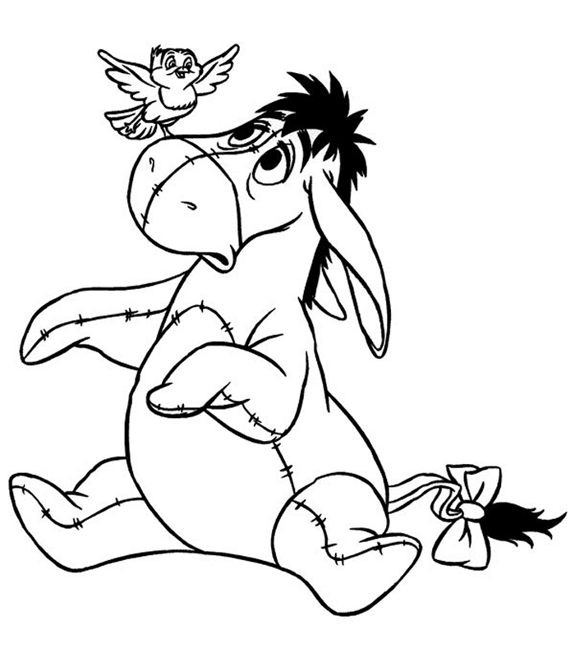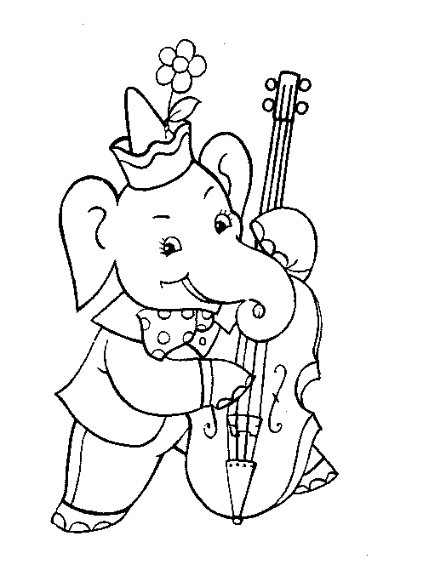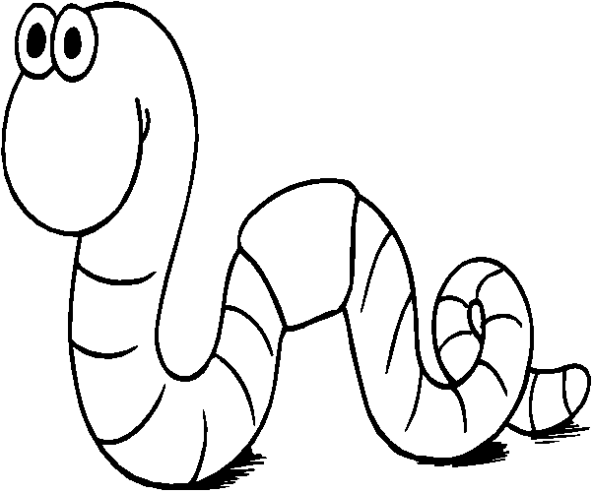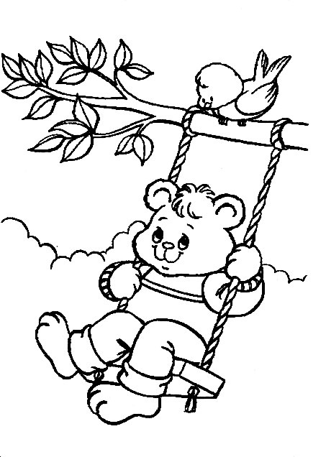

MAGARAC SLON ZMIJA MEDVJED

